浙江省社科联社科普及课题网络申报操作手册（申报人）
浙江省社会科学界联合会
2024年5月

手册说明
本手册描述了省社科联大成集智系统科普课题的申报环节的结构和功能说明，能够帮助用户快速地熟悉系统并且使用申报功能。

登录/注册

登录/注册
方式一：登陆浙江社科网（网址：https://www.zjskw.gov.cn），从首页中部区域右侧“社科服务”板块中的“大成集智”入口进入，打开如下图：
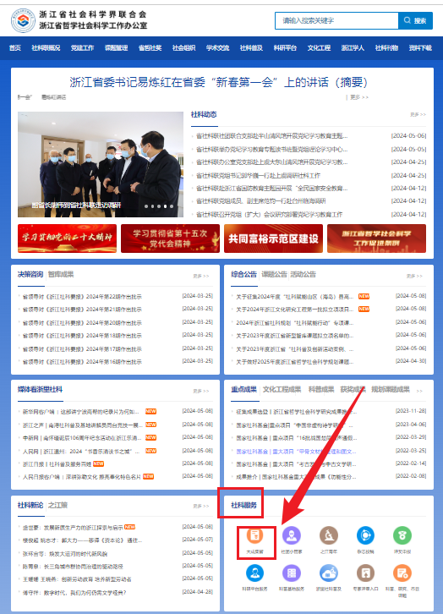
方式二：打开浏览器在地址栏中输入
https://dcjz.zjskw.gov.cn/spoink-web/#/centerlogin，打开如下登录页：
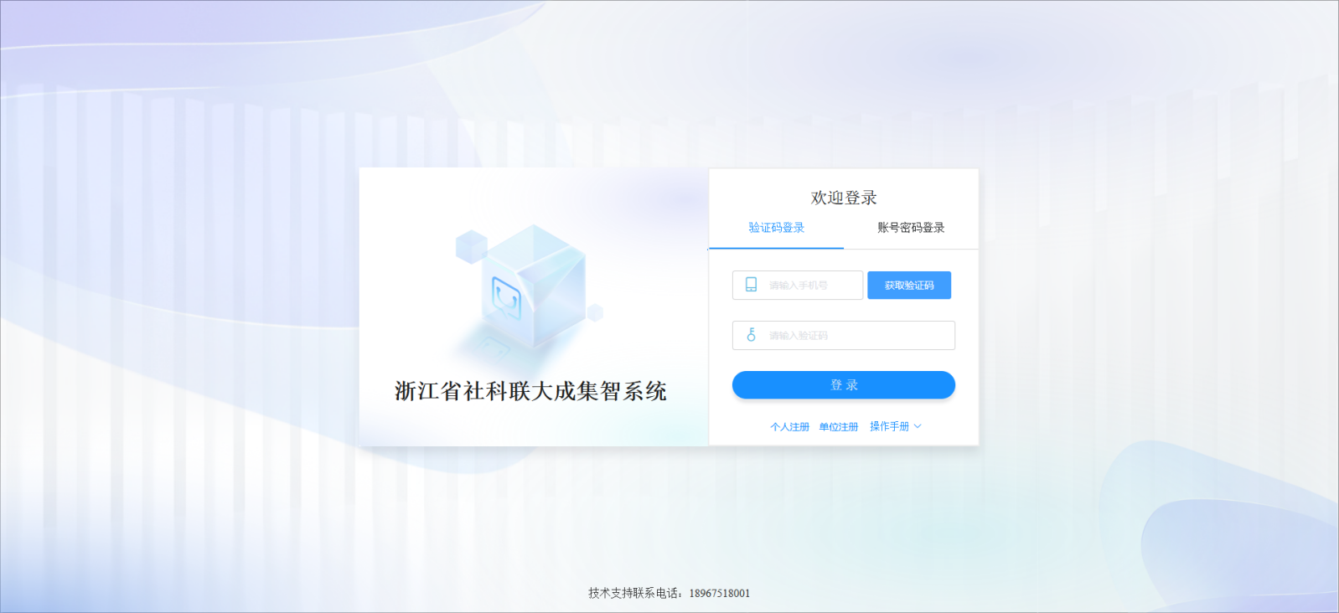
系统登录分为手机验证码登录与账号密码登录两种，专家/学者可使用两种方式登录。
- 验证码登录
（1）已入库专家/学者
已在专家/学者库中的专家/学者，可通过输入手机号码后，获取验证码的方式登录系统。在登录系统设置密码后，也可以使用用户名和密码的方式登录，用户名为手机号码。成功登录后，将展示专家/学者自身信息。
（2）未入库专家/学者
点击“个人注册”
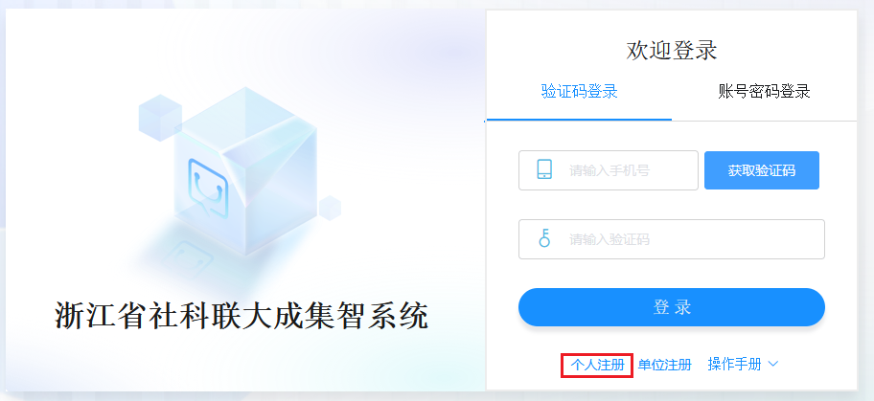
使用手机号和验证码进行注册。
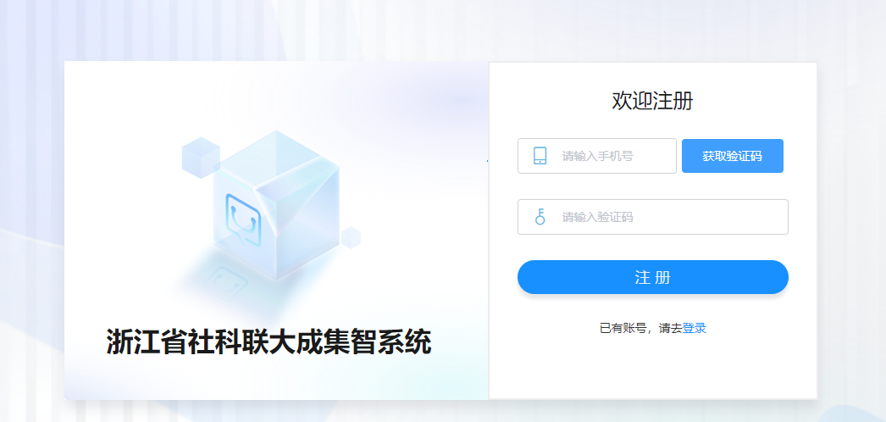
注册后进入专家/学者信息页面，填写完信息后提交专家/学者所在单位管理员审核，审核后完成专家/学者信息入库的操作。
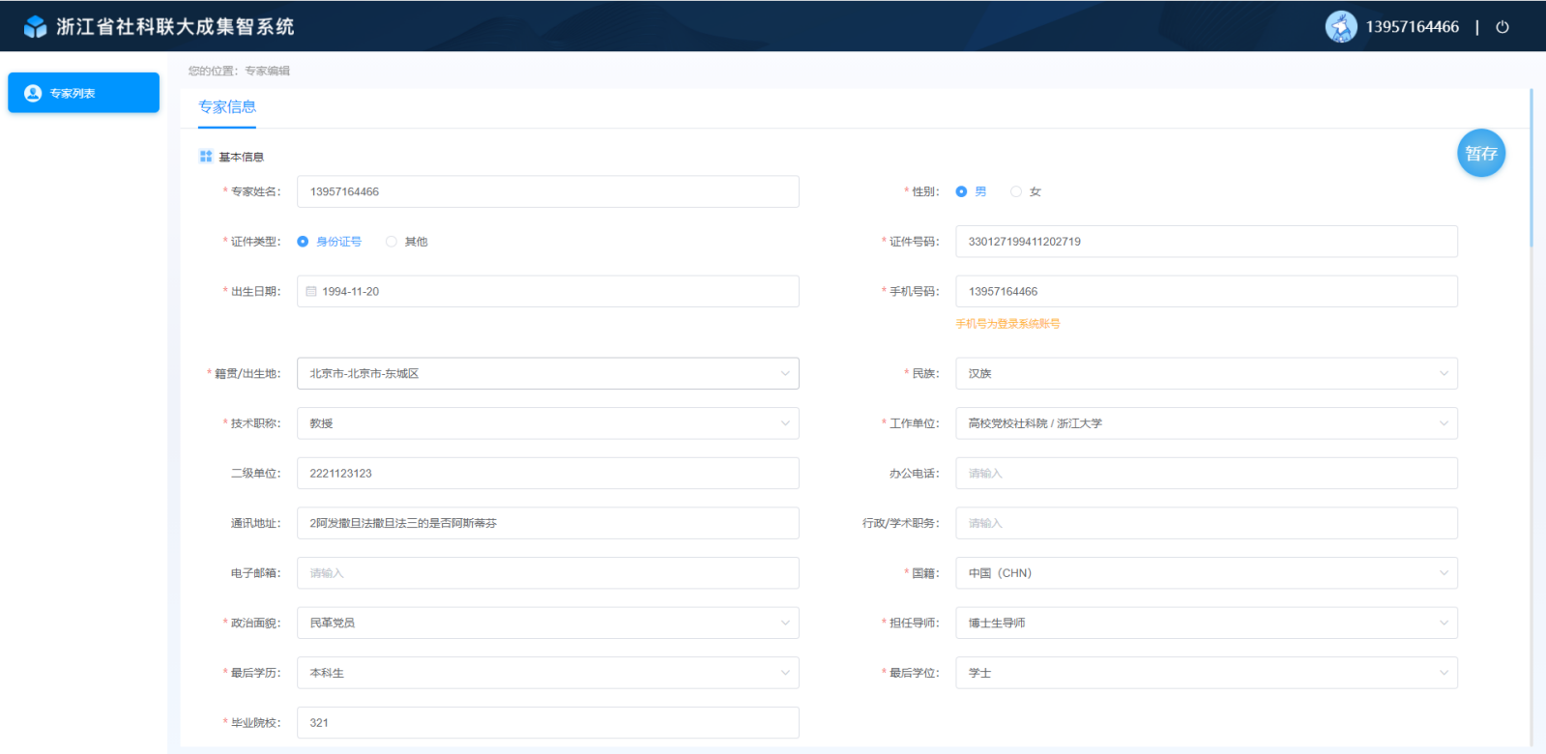
- 账号密码登录
在登录系统设置密码后，也可以使用用户名和密码的方式登录，用户名为手机号码。
- 忘记密码
专家/学者用户在忘记密码时，可通过登录也中的忘记密码功能，设置新密码。点击“忘记密码？”链接，
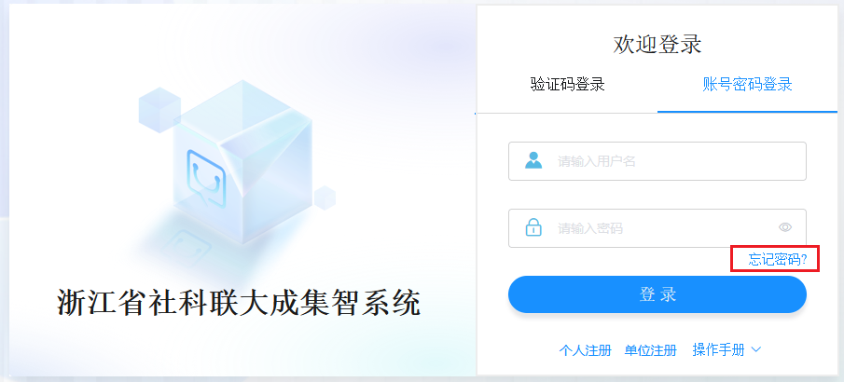
在“重置密码”密码弹窗中，输入手机号、验证码、新密码后，点击“保存”完成密码重置。
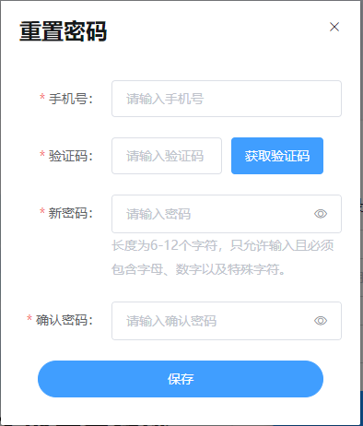

申报环节功能列表
以下将分别介绍大成集智系统科普课题的申报环节功能模块的作用及功能。

密码修改
专家/学者在登录系统后，点击系统页面右上角的“用户名”，
在“密码修改”弹窗中设置登录系统的密码。设置成功后，即可通过用户名和密码登录。
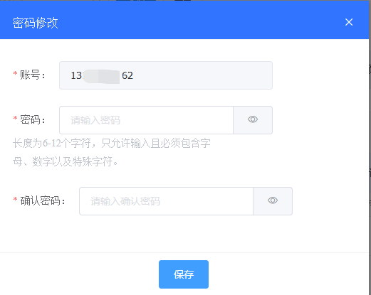

首页
专家首页，向专家提供了，课题申报快速入口、了解和掌握省社科联的课题公告信息及入口、专家信息编辑的快速入口、申报课题和评审课题的状态及快速入口、专家自身画像等信息的展示。
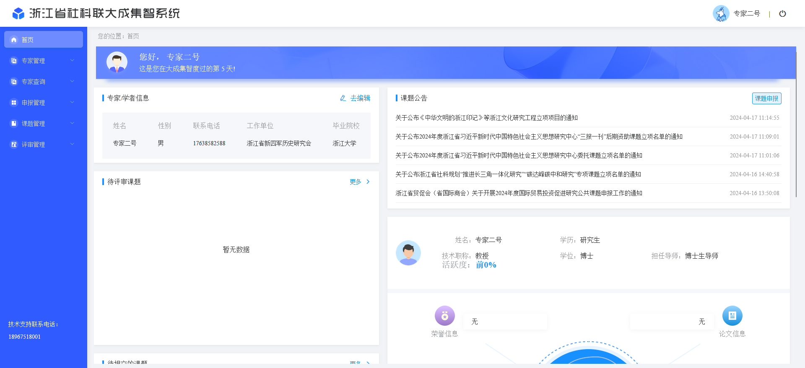
- 点击右上角“课题申报”按钮，可快速进入课题申报页面。
（2）点击“去编辑”按钮，可快速进入编辑专家信息编辑页面，修改完善信息。
（3）点击申报中课题后的“编辑”按钮，可快速进入课题申报页面。

专家管理—专家/学者列表
以下将介绍专家/学者用户的操作权限。
专家/学者登录后会在专家/学者列表看到自身信息，点击“编辑”进入专家/学者信息填写页面。
首次进入状态为“未提交”，暂存信息后状态为“未提交”，填写完信息提交后状态为“待审核”，审核通过后状态为“已通过”，审核未通过状态为“未通过”。
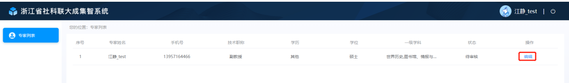
审核未通过时，详情信息页顶部将会有显示未通过的原因。
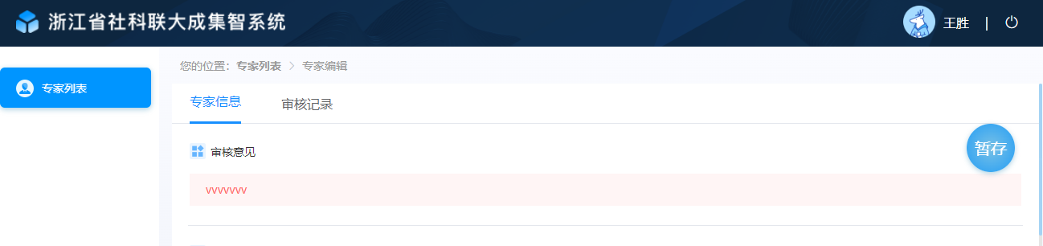
系统提供了暂存和提交两种信息保存功能，点击“暂存”后信息将不会提交给机构管理员审核，点击“提交”后信息将会提交给机构管理员审核。点击提交前，必须先勾选页面左侧的承诺信息。
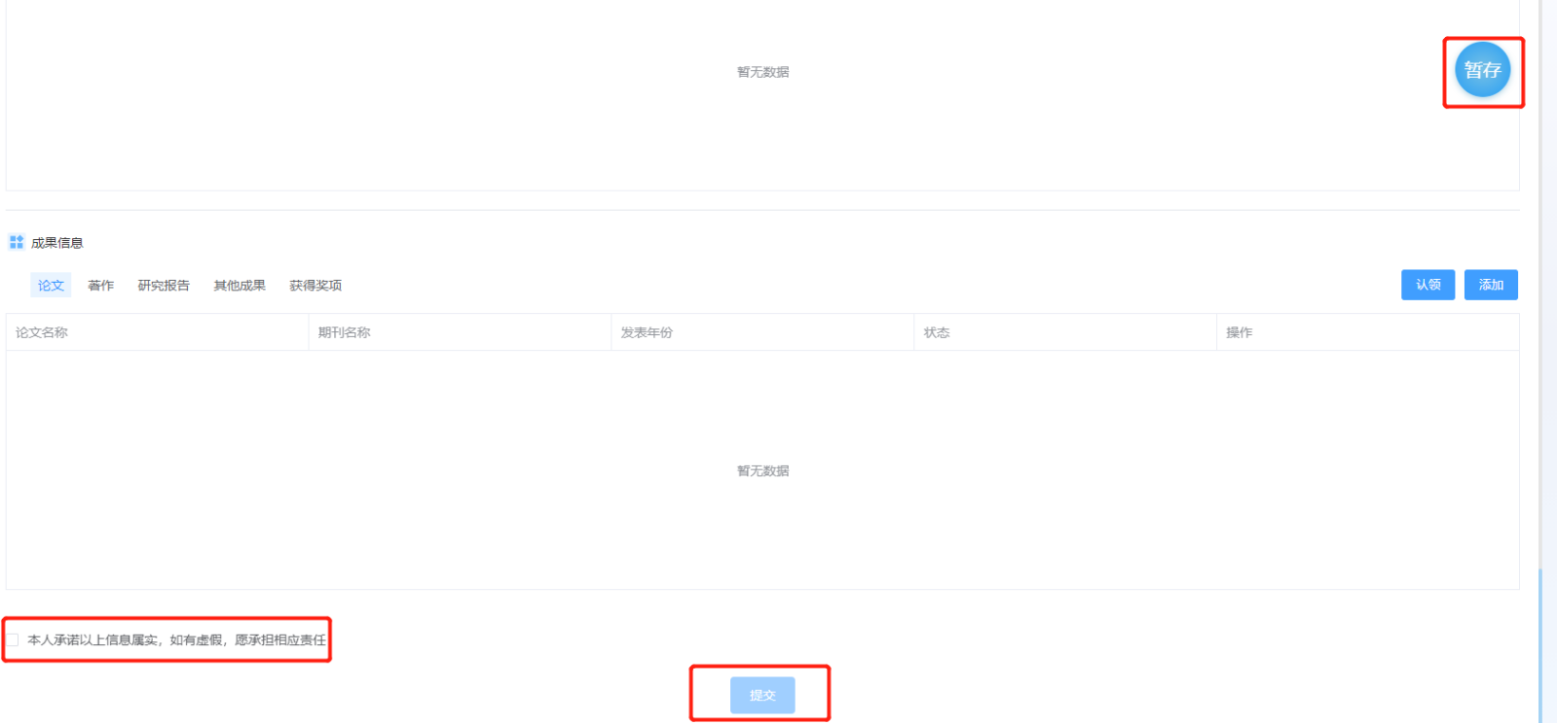

申报管理—课题/人才申报
专家/学者点击“课题/人才申报”功能菜单，进入课题/人才申报页面，按照申报页面上选择所需科普课题类型，点击【同意】按钮后，进入申报信息填写页面，根据要求完成申报内容的填写后点击【提交】按钮，确认申报信息提交；
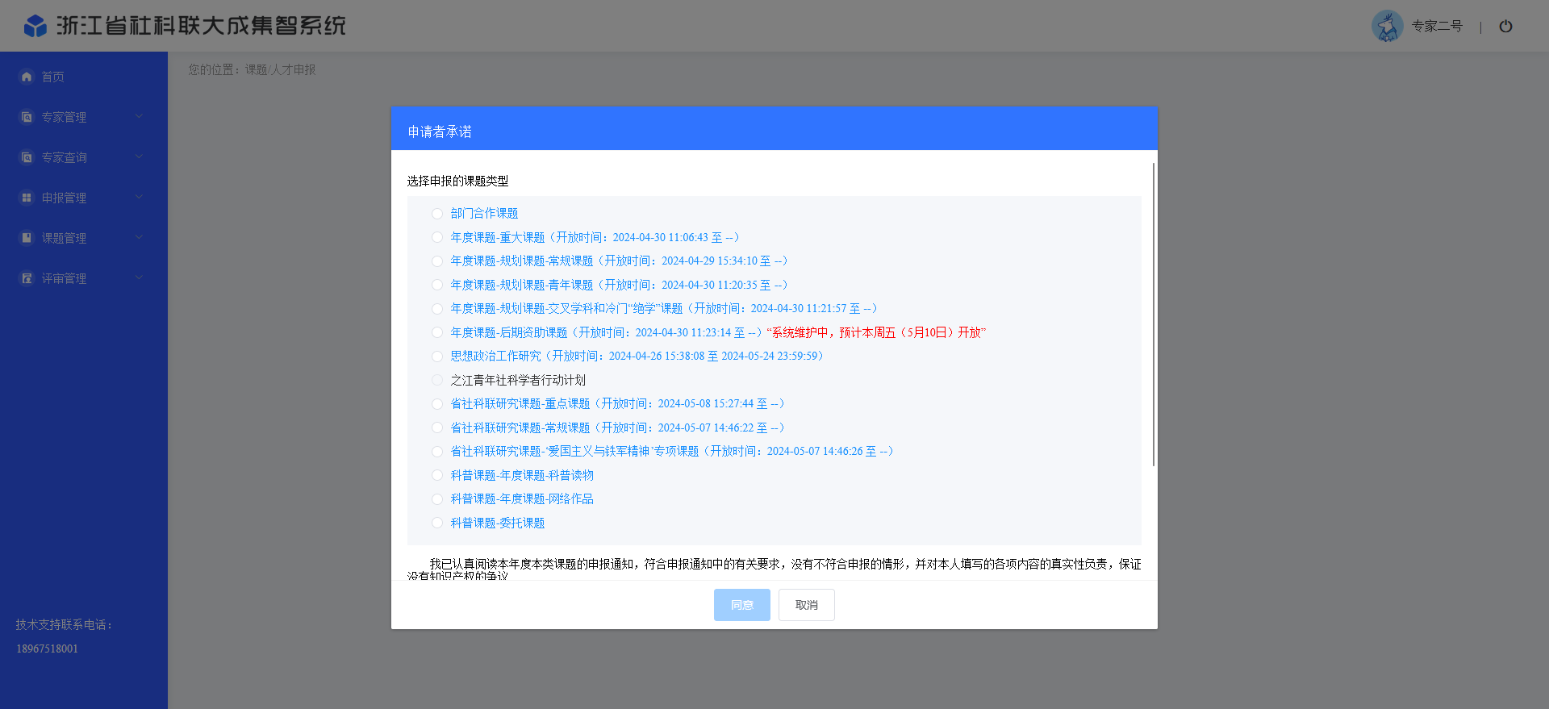
专家/学者在填写信息前，必须先阅读申请者承诺。
点击“同意”按钮后，才可以开始填写申报信息。系统将根据选择不同的申报类型，生成对应的申报信息表。

省社科联科普课题
省社科联科普课题包含“科普课题-年度课题-科普读物”和“科普课题-年度课题-网络作品”“科普课题-委托课题”等课题，蓝色字体展示即表示课题可申报，申报信息包含：“基本信息”、“主要参加者”、“预期成果”、“课题概要”“评审内容上传”五部分内容。
学者需按要求完成基本信息页的内容，点击【下一步】，进入“主要参加者”填写页面。
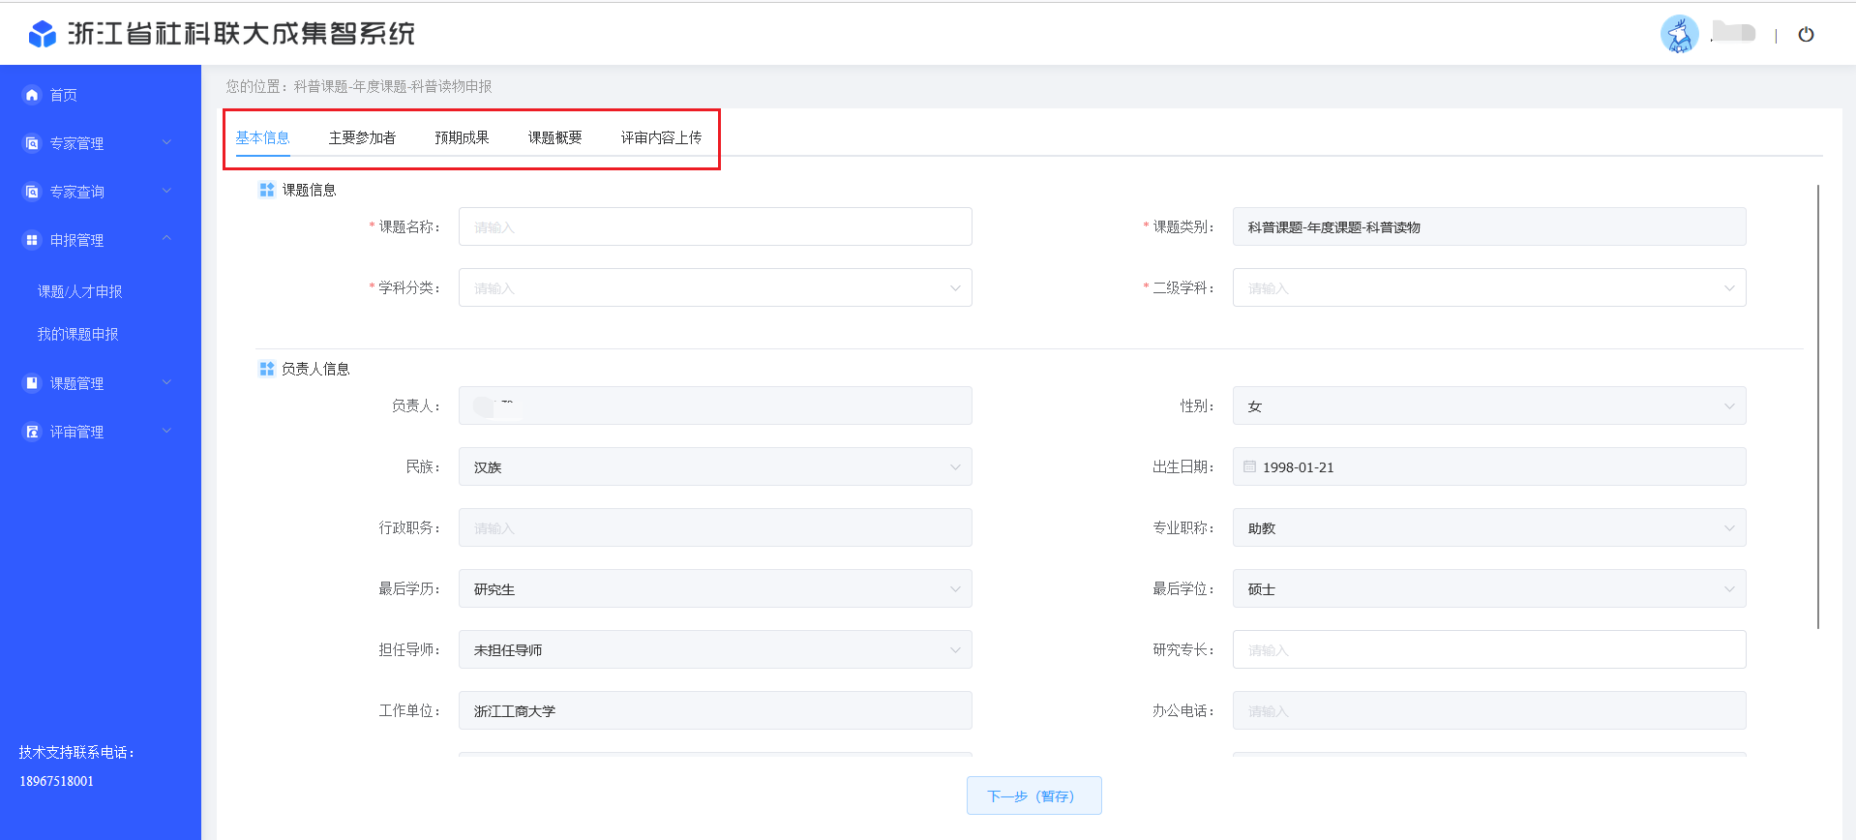
主要参加者页面，点击【新增参加者】，即可新增一名参加者信息；完善好主要参加者信息后，继续点击【下一步】进入“预期成果”信息填写页面；
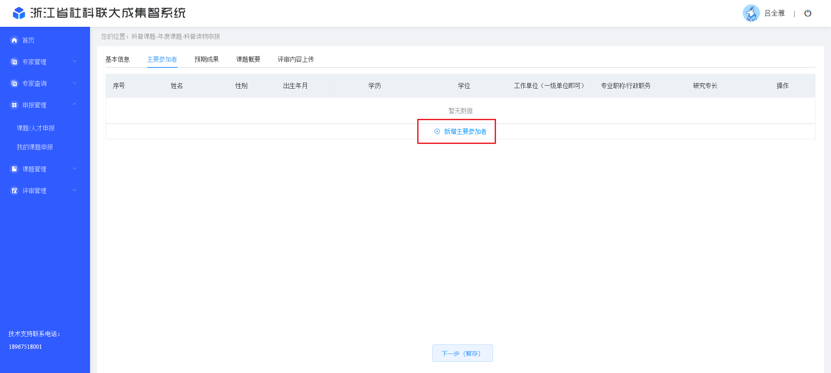
按实际情况完成预期成果的选择和信息填写，完成后点击【下一步】进入“预期成果”页面，继续进行信息填写。
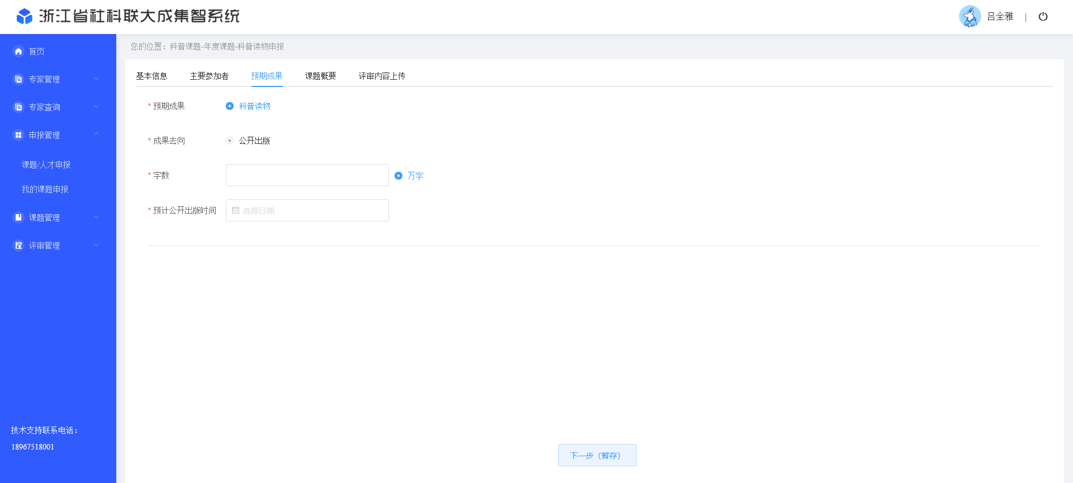

进入“课题概要”页面，进行在线编辑。完成本页面信息后继续点击【下一步】，进入“评审内容上传”页面。
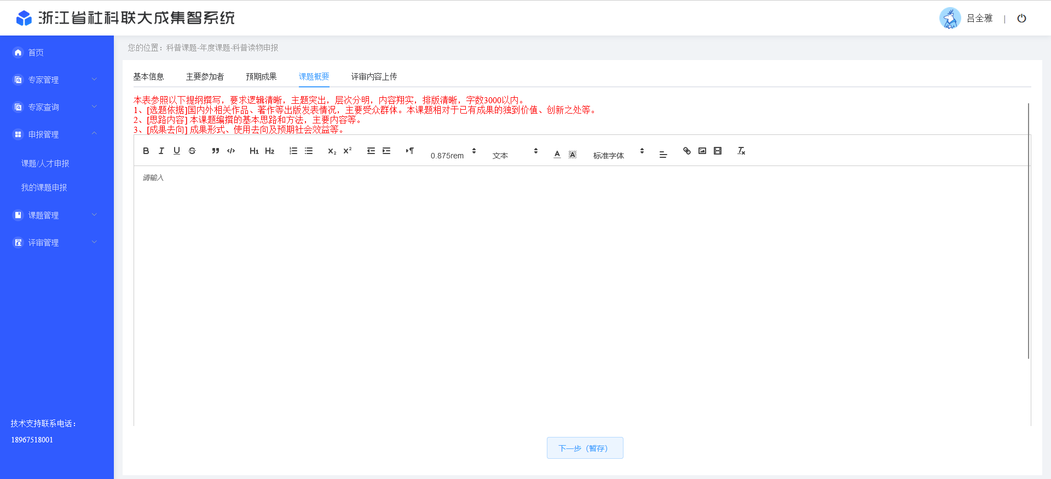
进入“评审内容上传”页面，若是科普读物，需要上传PDF文件，若是网络作品，可逐个上传文件。完成本页面信息后点击【提交】，即可完成本课题的申报工作。
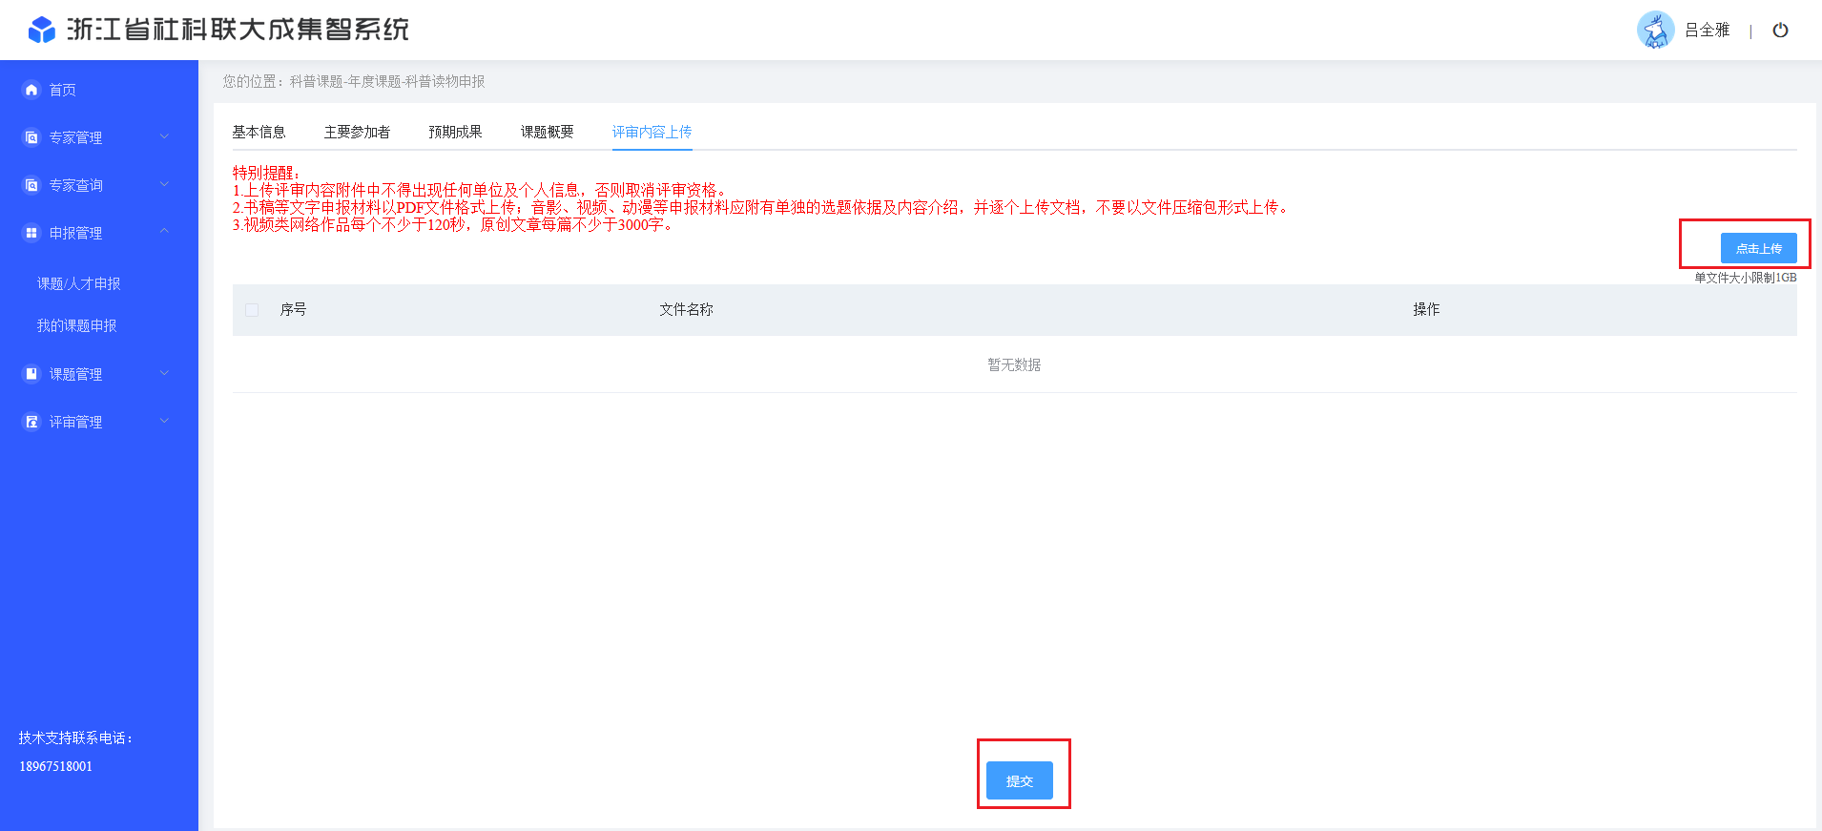
- 注意事项：
（1）填写页面上带“*”为必填字段，点击“下一步”按钮前必须填写完整，否则不能进入下了一个填写页面。
（2）如需在各部分的信息间切换，可通过页面上方的标题栏，进行切换。
（4）材料上传后，即可预览。
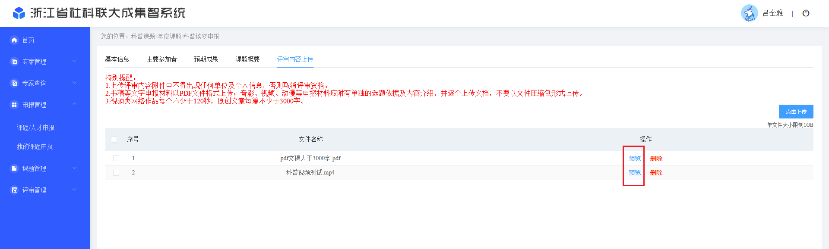
如预览时发现文件错误，可进行删除后，再上传，点击操作栏的【删除】按钮，即可删除上传的文件。
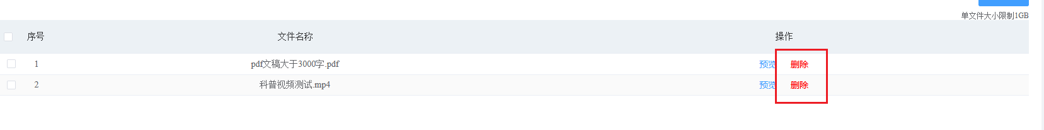
（5）待填写完成后，点击“提交”按钮，将申报信息，提交给相关管理单位审核。
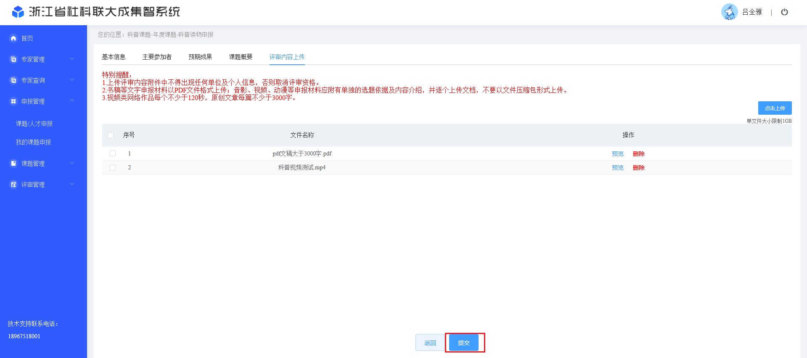

申报管理—我的课题申报
在未能一次性填写完信息时，可以在“我的课题申报”功能菜单中，找到已经填写了部分信息的课题申报，进行编辑、提交。我的课题申报中，展现了所有未经审核过或审核不通过的数据。审核不通过的申报信息，可修改后，再次提交审核。
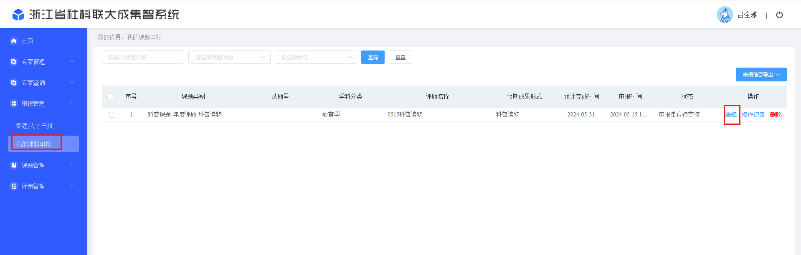

查询申报信息
在需要查找具体的申报信息时，输入查询信息后，点击“查询”按钮，系统将筛选出符合条件的数据，点击“重置”将恢复原始数据状态。
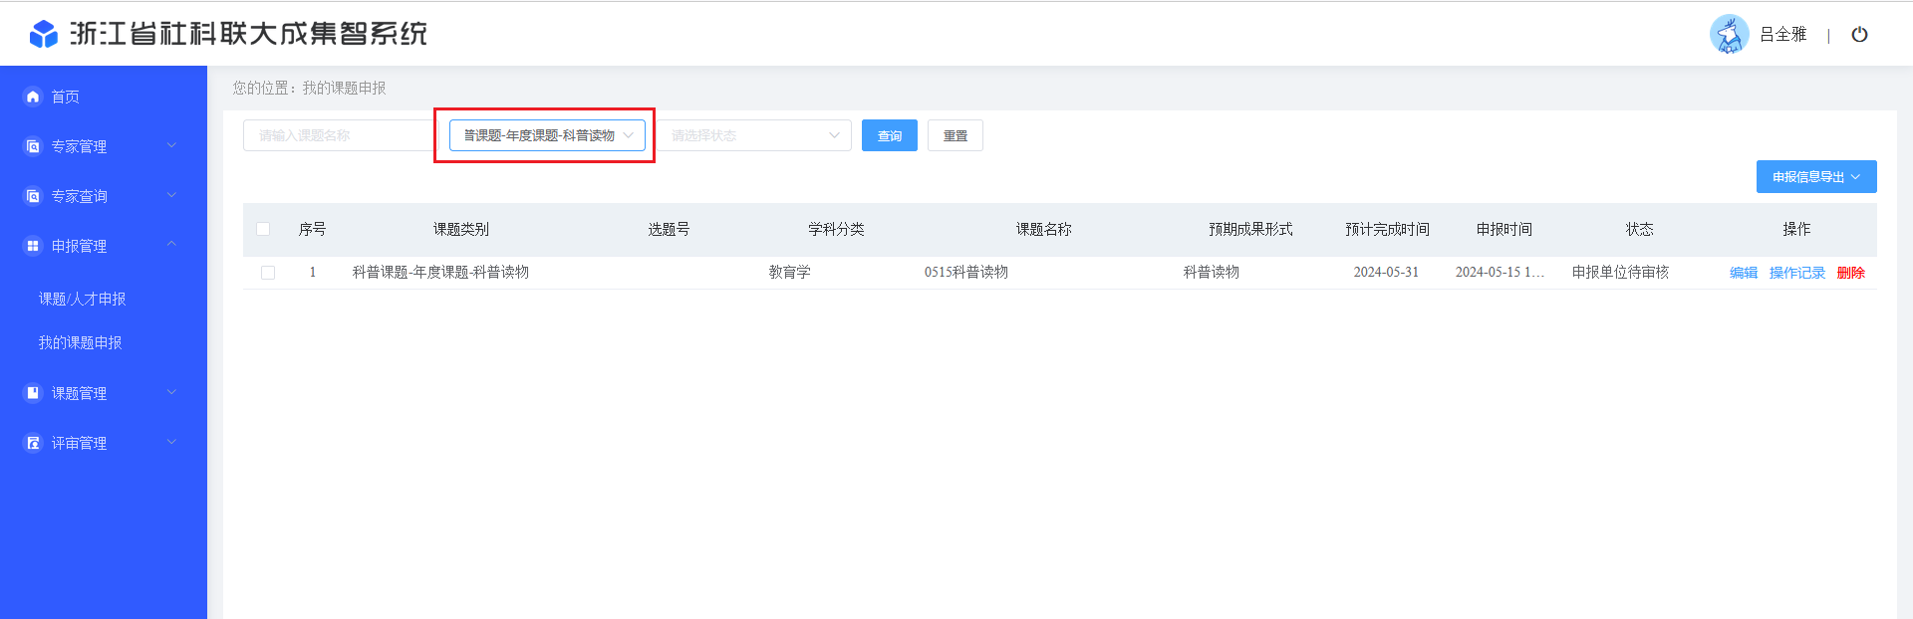

编辑申报信息
若已输入的申报信息有误或者未提交，或者审核被退回，可点击列表中的“编辑”按钮，
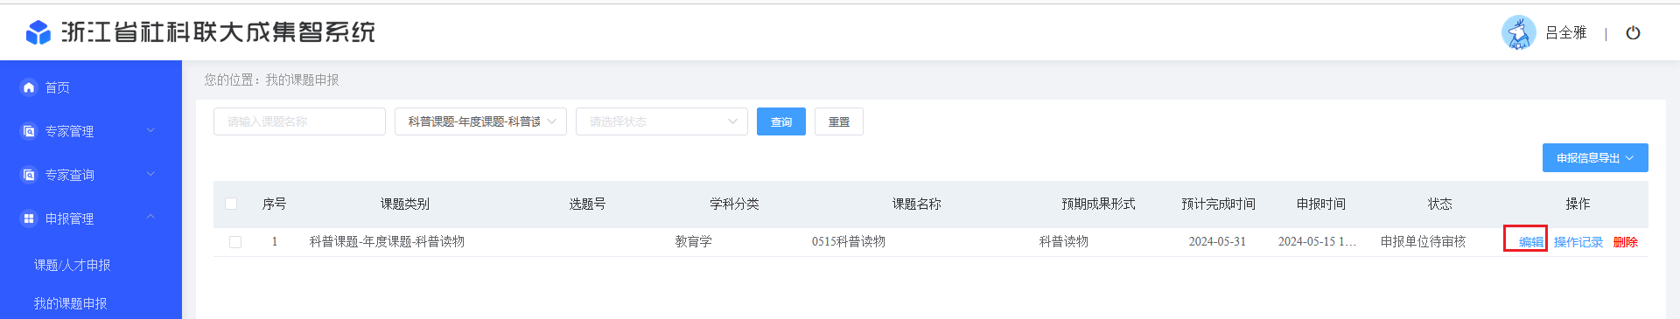
在申报课题信息输入页面上编辑相关信息，可点击“提交”按钮，完成申报操作，点击“返回”按钮，返回申报课题列表。
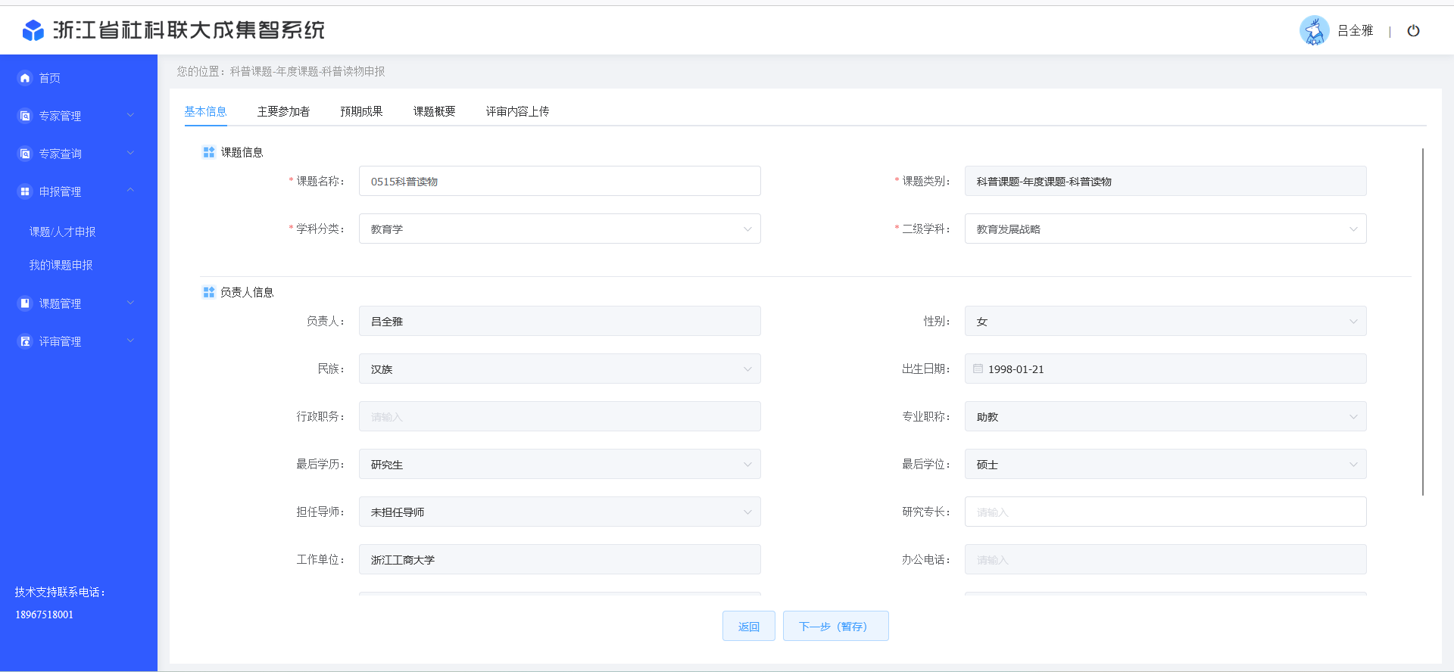

查看申报信息
若要查看已经提交且已经审核的申报信息时，点击列表中的“查看”按钮，审核通过的课题不可以在修改申报信息。
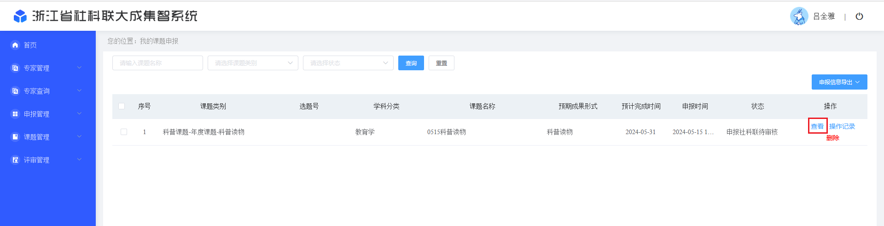
将展现申报时填写的信息，此时，信息只能查看，不能编辑。
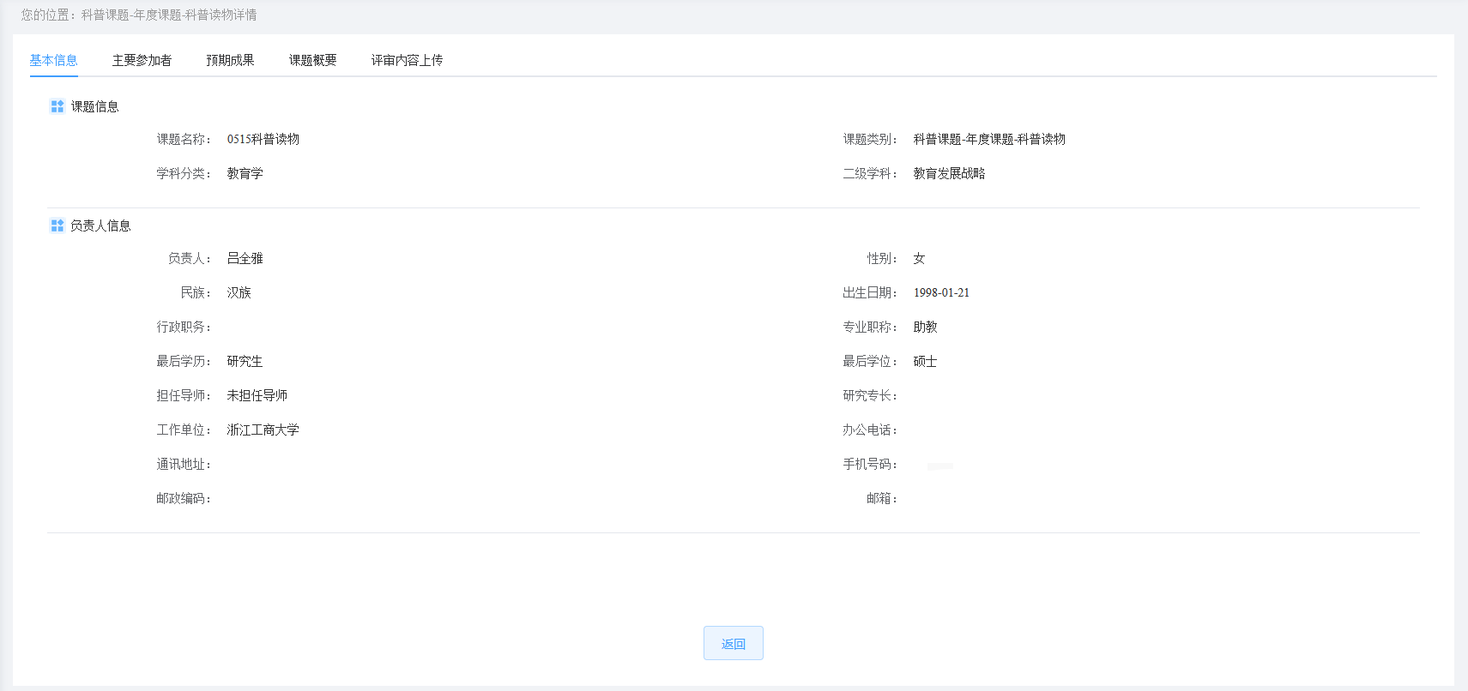

操作记录查看
操作记录中，详细的记录了申报整个流程的申报、审批信息，需要查看详细的申报流程信息，可点击“操作记录”按钮，
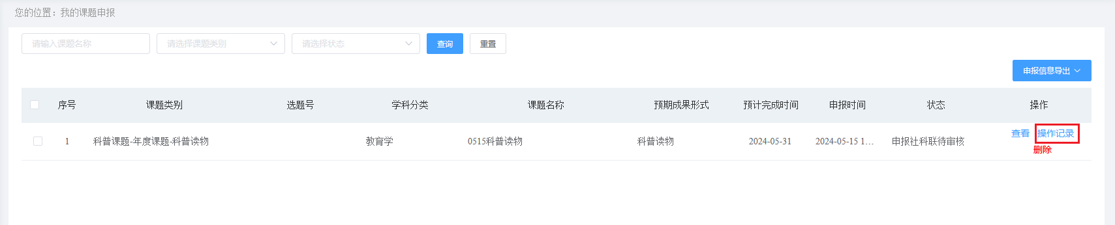
查看完整的申报、审批流程信息。
